|  |  |  |  |  |
| --- | --- | --- | --- | --- |
| **Guía de Autoaprendizaje: “Sistema Respiratorio”** | | | **Puntaje**  **obtenido** |  |
| **Nombre:** | **Curso:** 8 ° | **Fecha:**22/05/20 | **Nota:** | |
| **Puntaje total:** 24  **% de exigencia:** 60 (4.0 con 14 puntos) **Tiempo:** 2 horas | | |
| **Objetivo(s) de Evaluación:**   * Explicar la función del Sistema Respiratorio. * Describir las funciones de las estructuras que componen al Sistema Respiratorio. * Caracterizar los movimientos respiratorios: inhalación y exhalación. * Describir el proceso de intercambio gaseoso. | | | | |
| **Instrucciones:**   * Esta guía será corregida y calificada en dos instancias:  1. Las guías de autoaprendizaje serán corregidas con retroalimentaciones para que puedas mejorar tus respuestas. 2. Debes enviar nuevamente estás guías, las cuales deberán incorporar las retroalimentaciones señaladas para la mejora de cada actividad.  * La guía se deberá desarrollar de forma individual. * Deberás revisar las páginas a la **29 a la 33** del **libro del estudiante de 8° de Ciencias Naturales**. * Contarás con un vdeo explicativo del **Sistema Respiratorio:**  <https://tinyurl.com/ycm6c4kk> * Pueden ingresar la página web del Ciencias: <https://labdeptociencias.wixsite.com/ciencias-lab>. * Si tienes consultas durante el desarrollo de la guía puedes realizarlas al mail: [a.ambler.vega@gmail.com](mailto:a.ambler.vega@gmail.com), en el siguiente horario: 10:00 a las 14:00 y 15:00 a las 17:00. * La guía deberá ser enviada en formato digital (documento Word – pdf – jpg.) a más tardar viernes 22 de mayo. * El nombre de la guía y el asunto del correo deberá indicar: “**nombre_apellido_curso**”, por ejemplo: **pedro_contreras_8ª.** | | | | |

**INSTRUCCIÓN GENERAL:** Lee, analiza y responde las siguientes actividades en relación al **Sistema Respiratorio.**

**ACTIVIDAD 1:** Lee la siguiente situación y luego responde.

**¿Cuál es la función del Sistema Respiratorio?** Para esto debes redactar una **explicación** y **elaborar un dibujo** o imagen que apoye tú explicación.

|  |  |
| --- | --- |
| **Explicación de la función del Sistema Respiratorio**  ¿Para qué sirve? ¿Cuál es la función principal? | **Dibujo o imagen que apoya tu explicación** |
|  |  |

**PAUTA DE EVALUACIÓN**:

|  |  |  |
| --- | --- | --- |
| **Indicador** | **Puntaje**  **Máximo** | **Puntaje obtenido** |
| Explica la función del Sistema Respiratorio | 2 |  |
| Elabora un dibujo coherente con la función explicada | 2 |  |
| **Total** | **4** |  |

**ACTIVIDAD 2:** Completa la siguiente tabla, para esto debes identificar las estructuras del Sistema Respiratorio a partir de la letra indicada en el esquema, luego debes explicar la función de cada componente. (1 punto c/u = 14 puntos total)

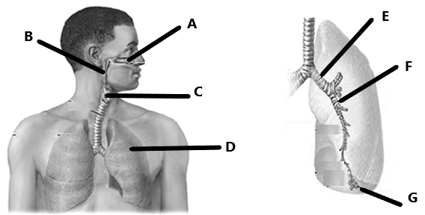

|  |  |  |
| --- | --- | --- |
| **Estructura** | **Nombre de la estructura** | **Función de la estructura del Sistema Respiratorio** |
| **A** |  |  |
| **B** |  |  |
| **C** |  |  |
| **D** |  |  |
| **E** |  |  |
| **F** |  |  |
| **G** |  |  |

**ACTIVIDAD 3:** Lea atentamente cada pregunta y sus opciones, luego marca la alternativa que corresponda a la respuesta correcta del enunciado. (1 punto c/u = 6 puntos totales)

|  |  |
| --- | --- |
| La **entrada de aire** a los pulmones corresponde a los fenómenos de:   1. relajación de los músculos respiratorios. 2. contracción de los músculos respiratorios 3. disminución de la presión dentro de los pulmones. 4. b y c | Los gases respiratorios O2 y CO2 son transportados por:   1. Glóbulos Rojos 2. Tráquea 3. Alveolos 4. Glóbulos blanco |
| El movimiento respiratorio mediante el cual el aire sale de los pulmones, se llama:   1. espiración. 2. inspiración. 3. ventilación. 4. intercambio gaseoso. | El diafragma es un músculo que:   1. se relaja en la inspiración 2. se relaja en la espiración 3. permite la disminución de la presión pulmonar durante espiración. 4. permite el intercambio gaseoso |
| El intercambio de gases ocurre entre:   1. los bronquiolos y los capilares 2. los alvéolos y las venas 3. los alvéolos y los capilares 4. los bronquiolos y las venas | Durante el intercambio gaseoso entre los capilares y los glóbulos rojos:   1. Ingresa O2 a los glóbulos rojos y sale CO2 hacia los capilares. 2. Ingresa CO2 a los glóbulos rojos y sale O2 hacia los capilares. 3. Ingresa CO2 y O2 hacia los glóbulos rojos. 4. Sale CO2 y O2 hacia los capilares. |